Муниципальное учреждение Детский дом
Даниловского муниципального района
Служба сопровождения замещающих семей
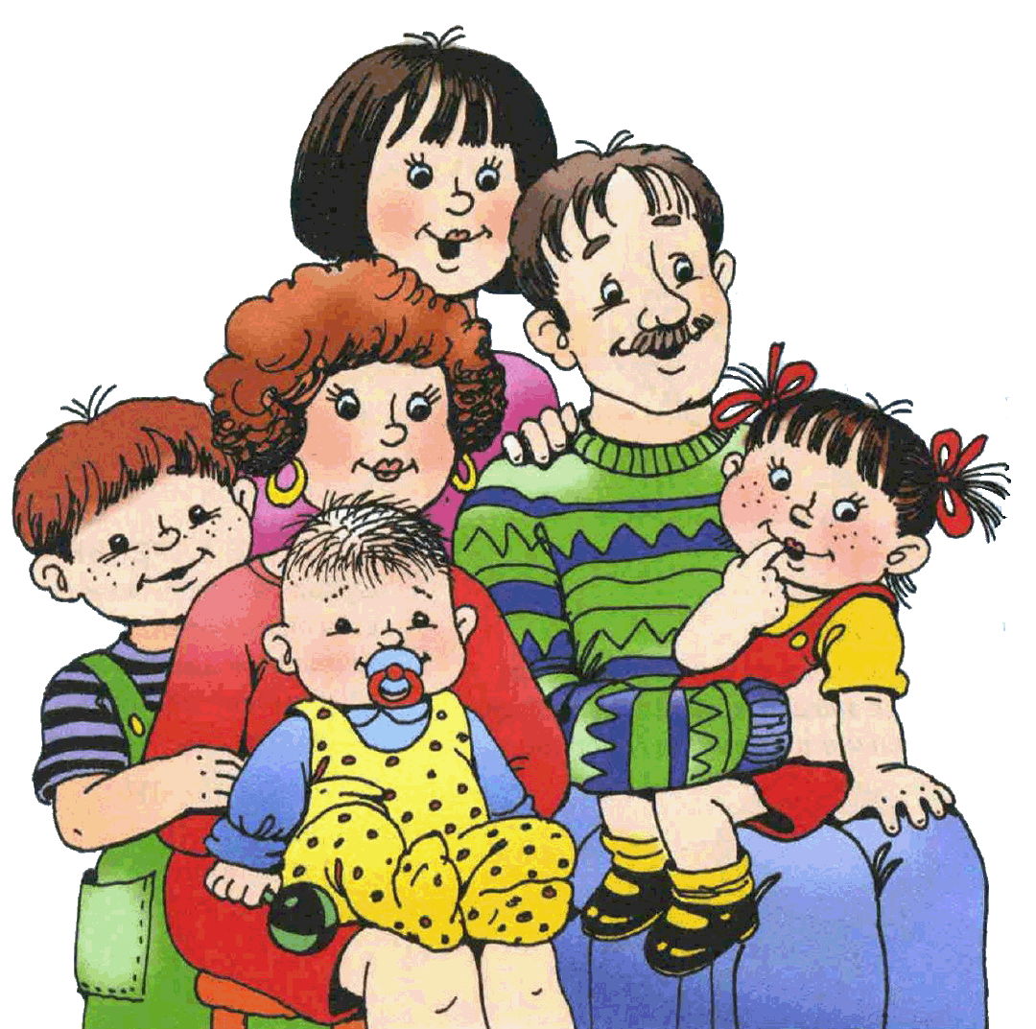

Конспект занятия,
разработан в рамках психолого-педагогического сопровождения замещающих семей, на этапе адаптации
на тему:
Моя семья и в ней есть Я!

Разработала:
Педагог-психолог
Лашичева Татьяна Александровна

2017
Актуальность темы
Данное занятие разработано для замещающих семей, проживающих вместе с детьми период адаптации, который разделен на несколько этапов. Каждый этап требует своего сопровождения и психолого-педагогической поддержки.
Этап «становления идентичности» характерен тем, что приемные дети на этом этапе адаптации могут выделять себя, как особую группу в семье, не видят своего места внутри семейного пространства. Но в тоже время стремятся найти в семье свое место, пробуя «оттеснить» кровных детей от родителей, выстраивая границы и взаимодействуя с другими подсистемами семьи по-новому. В связи с этим возникают конфликты. Семейным ценностям и нормам оказывается сопротивление. Возникают сложности с формированием привязанности.
Очень важно оказать психолого-педагогическую поддержку на этапе адаптации для создания комфортного, психологически безопасного, успешно функционирующего пространства семьи. Сформировать правильное восприятие у приемных детей семьи, как целостной системы, которая включает в себя всех членов семьи и их взаимоотношения, построенные на основе семейных норм и ценностей.
Цели:
- формирование у детей позитивного образа семьи
- укрепление привязанности между родителями и детьми, как необходимой основы воспитания детей.
- усиление взаимного интереса и принятия друг друга
Задачи:
- Раскрыть понятие «семья», через представление образа приемной семьи.
- Сформировать представление о значимости каждого члена семьи.
- Актуализировать осознание и закрепление своей роли и позиции в данной семье.
- Помочь принять семейные ценности, как ресурс крепкой и дружной семьи.

Необходимые материалы и оборудование: листочки цветной бумаги, бейджики, цветные карандаши, фломастеры, ватманы по количеству семей, фотоальбомы, фотоаппарат.
Организационный этап занятия:
Сегодня мы с вами собрались, чтобы интересно и с пользой провести время. Поэтому я попрошу быть всех активными участниками нашего занятия. Итак, начнем.
Посмотрите друг на друга. Что мы можем заметить? Что мы все разные. Но в тоже время нас с вами что-то объединяет. Что есть у каждого из нас? Куда мы стремимся каждый вечер после работы, школы, детского сада? Где нам хорошо и уютно? Где нас всегда поддержат и поймут, где мы можем разделить одну беду на всех, а также порадоваться успехам друг друга? Что же это?
Конечно же, это семья, в которой живешь и ты, и я! И в нашем кругу присутствует несколько семьей. Давайте, чтобы наш круг стал сплоченнее, поприветствуем друг друга.
Упражнение «Приветствие».
Цель: снятие напряжения, создание положительной атмосферы, групповое сплочение.
Ход упражнения: стихотворение разбито на карточки, каждая семья берет по одной или несколько карточек и составляет приветствие путем взаимодействия с другими семьями. После составления приветствие зачитывается.
Я приветствую тебя,
Вы семья и мы семья.
Дружно весело живем,
Разговор о том ведем,
Что не может быть: роса без травы,
Родник без воды, а человек без семьи!
Упражнение «Давайте познакомимся».
Цель: актуализация представлений о структуре семьи и всех ее членах.
Ход упражнения: каждая семья выбирает представителя от своей семьи, который рассказывает о том, кто здесь присутствует: по статусу (папа, мама и т.д.) и называет по имени. Далее каждый член семьи выбирает карточку с тем цветом, который ему наиболее понравился. Ведущий в конце упражнения знакомит с типом личности по выбранному цветовому предпочтению.
Психолог: Семья, из кого же она состоит?
Раз, два, три, четыре,
Кто живет у нас в квартире?
Раз, два, три, четыре, пять,
Всех могу пересчитать:
Папа, мама, брат, сестренка,
Кошка Мурка, два котенка
Мой сверчок, щенок и я
Вот и вся моя семья.
У нас сегодня присутствует несколько семей. Кто же есть в вашей семье? Выберите одного представителя от семьи, который нас бы познакомил с остальными членами семьи. Все согласны с тем, как его представили?
Тогда, пожалуйста, зафиксируйте, свое имя, и роль в семье на цветных карточках, которые лежат перед вами.
Скажи мне, какой твой любимый цвет, и я скажу, кто ты... Не стоит удивляться тому, что именно по нашему любимому цвету можно определить нашу сущность и качества личности. Если вы хотите узнать немного больше о человеке, с которым общаетесь, спросите его о предпочтении в цветах, тогда вам сразу все станет понятно. Итак, как же цвета определяют характер человека? Давайте это узнаем! (см. Приложение 1)
Упражнение «Моя семья».
Цель: раскрыть представления каждого члена семьи о том, что же такое семья в его понимании
Ход упражнения: перед участниками лежат ватманы, на которых они будут работать в течение занятия. В данном упражнении необходимо вверху продолжить фразу «Семья это…». Старшие члены семьи помогают младшим, записывают то, что они произносят. В конце каждая семья зачитывает свои определения.
А что такое семья? Почему вы решили, что у вас семья? Я сейчас попрошу пересесть несколько человек из одной семьи, в другую, при этом возможно не количество, не состав не поменяется, а будет ли семья?
Так что же такое семья для каждого из вас, давайте подумаем и продолжим на ватмане фразу:
Семья это… (ассоциации к слову семья). Желательно, чтобы каждый участник семьи дал хотя бы по одной ассоциации.
Замечательные, хорошие, теплые определения семье вы дали.
Что такое семья мы с вами рассказали! Интересно, а сможем ли мы все, что рассказали - отобразить. Давайте попробуем!
Упражнение «Семейное древо».
Цель: визуализировать образ семьи, посредством арт-терапевтической техники, которая помогает создать единый образ семьи, определяя семейные ценности, позицию каждого члена семьи.
Ход упражнения: на ватмане каждая семья рисует свое дерево, на дереве в соответствии с заданными позициями (корни, ствол, ветви, плоды), делает необходимые обозначения и рисунки. (Приложение 2)
Чудесное дерево есть у меня.
Оно мне — семья,
И оно мне — родня.
На дереве этом
До старческих лет
Гнездился мой прадед,
А также мой дед.
Мой папа
На нем научился взлетать
И смог настоящею птицею стать!
И, как в колыбели,
Со мной
До утра
На дереве этом
Качались ветра.
А листья трезвонили,
Как бубенцы,
Когда у меня
Появились птенцы…(Г. Дядина)
О каком чудо дереве идет речь? О генеалогическом древе, о том древе, которое объединяет всех членов семьи и не только. Вот в виде такого дерева мы и попытаемся отобразить свою семью.
Я предлагаю каждой семье нарисовать свое дерево.
У каждого дерева есть:
- корни
- ствол
- ветви
- листья/иголки
- плоды/семена
Дерево на ваше усмотрение может быть совершенно любым. Вы можете это все вместе обсудить. А вот каждая веточка дерева будет членом семьи. В процессе рисования участвуют все присутвующие члены семьи. До того, как приступите к рисунку, можно обсудить, какая веточка, где будет расположена. После окончания работы каждая семья расскажет про свое дерево.
Корни - это основа дерева, корни питают все дерево и помогают ему выжить. Как правило, это наши бабушки, дедушки, родственники и связи, которые мы образуем с ними.
Что в вашей семье вы считаете основой: общение с родственниками (бабушки, дедушки, у которых мы набираемся мудрости, опыта, можем совета, получить поддержку или просто хорошо провести время, получая при этом положительные эмоции), совместные праздники, объединяющие всех дела, а может, какие-то семейные вечера за настольными играми или что-то другое.
Ствол - это проводник. Ствол - это наша линия жизни, по которой мы шагаем с тем, что впитали от своих предков. Ствол это то, что помогает вашему дереву быть крепким и сильным. Обозначьте качества своей семьи на стволе. В этом вам могут помочь следующие фразы:
- В нашей семье очень важно…..
- Все вместе мы любим…..
- В трудную минуту мы поддерживаем друг друга….
- Когда кто-то грустит…
А может, вы их дополните своими фразами?
А теперь рассмотрим веточки. Каждая веточка - это член семьи.
Если мы посмотрим на любое дерево, то заметим, что каждая веточка дважды не повторяется. Вот так же и в семейном дереве, каждый член семьи - это индивидуальность. Это те плоды, которые вырастают на веточках.
Вам необходимо будет подумать и представить каждого члена семьи, в виде небольшого рисунка, отражающего суть этого человека, и дать его описание. Задание выполняется следующим образом: дети изображают родителей, родители — детей. В конце каждая семья представляет свое дерево.
Вот такие замечательные деревья у нас получились.
Упражнение « Семейное фото».
Цель: закрепление в сознании участников визуального образа позитивной семьи.
Ход упражнения: Каждой семье вручается альбом, в котором вклеено напутственное стихотворение. (Приложение 3)
Наше занятие подошло к концу и в завершении, мы сделаем семейное фото на память. Пусть в этом альбоме будут отражены все семейные события, происходящие в вашей семье; а ваша семья остается такой же крепкой, дружной и счастливой.
Рефлексия. Подводя итоги, хочется собрать все ваши чувства, которые возникли во время занятия в «Шкатулку настроения».
Выберите смайлик, положите его в шкатулку и продолжите фразу: «Сегодня я понял …» (Приложение 4)

Приложение 1.
Цвет и характер человека.
Белый цвет всегда считался символом чистоты и невинности. Человек, который отдает предпочтение белому цвету, отличается аккуратностью, организованностью и дисциплинированностью. Те, кто любит этот цвет стремятся к простоте и свободе. Иногда они бывают, суетливы и критичны, но в целом, обладают мягким и добродушным характером.
Красный цвет выбирают те, кто привык к активной жизни и постоянному движению. Это энергичные, страстные но, порой, агрессивные люди. Они уверены в себе и решительно идут к своей цели. Те, кто предпочитает этот цвет, полны амбиций и планов. Они не потерпят однообразной жизни, им хочется всю жизнь прожить как на вулкане – с неожиданностями, сюрпризами, трудностями и яркими эмоциями.
Розовый цвет – это цвет нежности и постоянства. Те, кто выбирает этот цвет, обладают мягким и покладистым характером. Они ценят стабильность, общение с близкими людьми и свою семью. Эти люди стремятся максимально обезопасить себя по жизни, для них важна стабильность и упорядоченность событий.
Синий или голубой цвет предпочитают те, кто стремится к умиротворенности и гармонии. Это цвет духовности, скромности, мудрости, интеллигентности и ума. Люди, которые любят этот цвет, очень доверчивы и чувствительны. Они очень надежны и консервативны. Стараясь жить по своим правилам, они пытаются подогнать под них и окружающих людей. Это добросовестные люди, любящие анализировать и размышлять.
Фиолетовый цвет символизирует оригинальность. Люди, которые любят этот цвет, как правило, выделяются из толпы и отличаются хорошо выраженной индивидуальностью. Они талантливы и могут отлично проявить себя в актерском мастерстве. Часто люди этого цвета стараются стать лидерами.
Зеленый цвет – это цвет спокойствия и гармонии. Такой цвет, как правило, любят уравновешенные и тихие люди. Они общительны, но предпочитают часто оставаться наедине со своими мыслями. Их отличает скромность и выдержка. Они редко раздражаются и злятся.
Желтый цвет – это цвет живых, энергичных и подвижных людей. Они всегда готовы к неожиданностям и предпочитают активный образ жизни. Кроме того, они отличаются гибким умом и способностью приспосабливаться к любым условиям. В них есть деловая жилка, они коммуникабельны, позитивны и общительны.
Оранжевый цвет – это цвет позитива, молодости и движения. Те, кто любит этот цвет, отличаются стремлением к активному образу жизни. Зачастую они могут несколько утрировать то, что с ними происходит, но, несмотря на это, все же сохраняют душевное спокойствие. Порой им не хватает уверенности в себе и постоянства.
Серый цвет любят трудолюбивые и ответственные люди. От жизни им много не надо. Они ценят стабильность, спокойствие, не любят глобальных перемен. Часто они не выдают то, что скрывается в их душе.
Коричневый цвет указывает на сильный характер, консерватизм и ответственность. Люди, которые его любят, всегда имеют свою точку зрения и не боятся ее высказать. У них грамотная четкая речь и вполне доходчивый ход мыслей. Эти люди очень терпеливы, тверды в своих решениях и независимы.
Черный цвет любят страстные и эмоциональные натуры. Но свои чувства они привыкли скрывать. Часто те, кто носит преимущественно черную одежду не торопятся раскрывать другим все свои тайны. Эти люди не любят излишние откровения и часто не уверены в себе. За черным цветом они пытаются скрыть то, что, по их мнению, может дискредитировать их в глазах окружающих людей. Такие люди склонны к депрессии и часто оказываются не практиками, а теоретиками. Они любят мечтать, но не стремятся к реализации своих планов.

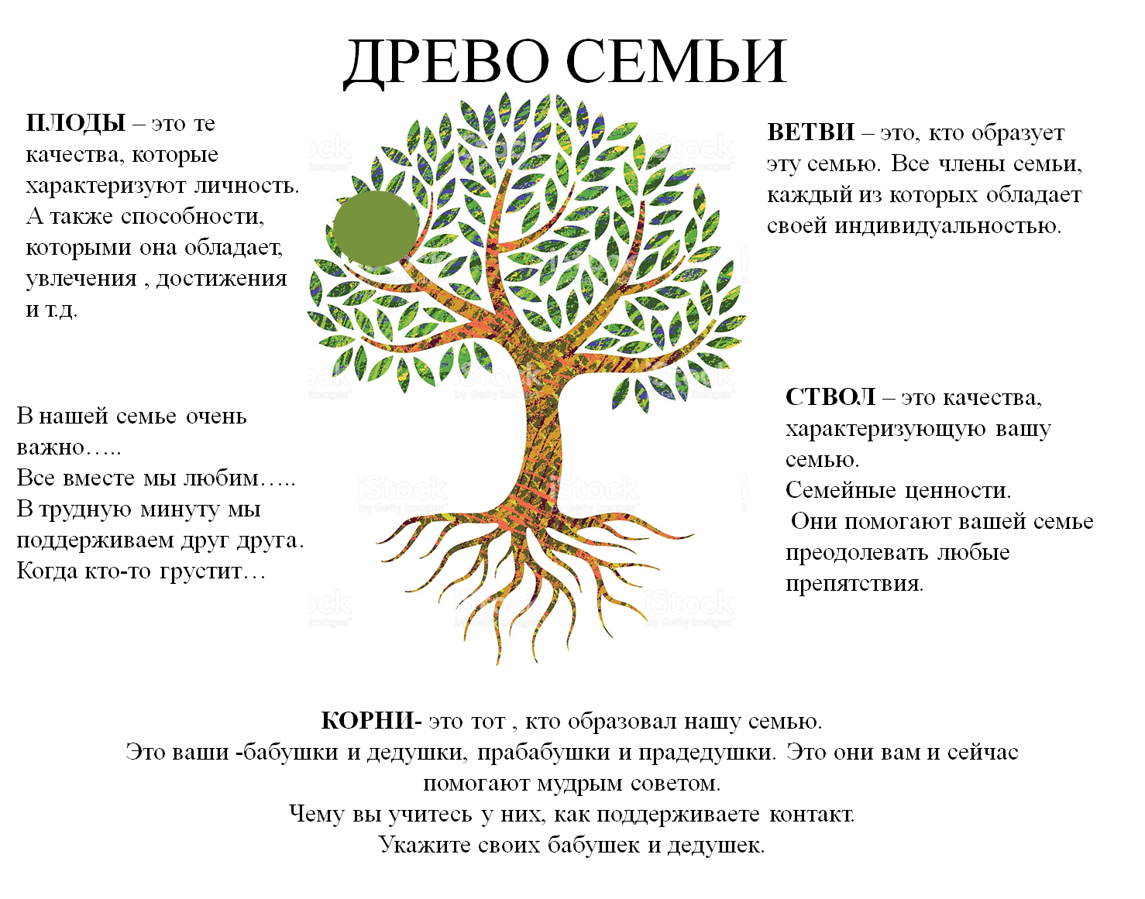
Приложение 2

Приложение 3

СТИХОТВОРЕНИЕ В СЕМЕЙНЫЙ АЛЬБОМ

Давайте всегда своих близких любить,
Давайте семейные ценности чтить,
Ведь только в Семье мы поддержку найдем,
Пусть будет всегда полной чашей Ваш дом!
Пусть дети и взрослые помнят всегда – Семья – это главное!
Через года сумейте Вы Счастье своё пронести,
Пускай только лучшее ждет впереди!

Приложение 4
